SOSIALISASI KAMPUS MERDEKA PADA STIE TUAH NEGERI  Lailani Fitria¹, Harum Nirmala², Weni Junita³, Tiara Meilita Listin⁴, Apriliani⁵, Ignesia Novayanti⁶  ¹⁾²⁾³⁾⁴⁾⁵⁾⁶⁾ Prodi Akuntansi, STIE Tuah Negeri  Article history  Received : diisi oleh editor  Revised : diisi oleh editor  Accepted : diisi oleh editor  *Corresponding author  Email : lailanifitria@stie-tn.ac.id | Abstrak  Fenomena wabah covid-19 dan keharusan seorang dosen dalam proses belajar mengajar yang kreatif dan inovatif tak lepas dari peran pemerintah yang cepat tanggap khususnya di Perguruan Tinggi yaitu Merdeka Belajar Kampus Merdeka atau biasa disebut dengan MBKM yang memiliki setidaknya 8 pokok utama dibuatnya kebijakan tersebut. Kegiatan ini merupakan bentuk pengabdian kepada masyarakat dimana mahasiswa relawan pajak melakukan Kerjasama dengan kampus STIE Tuah Negeri kota Dumai yang dilakukan selama dua hari, dengan kegiatan utama nya yaitu Sosialisasi Kampus Merdeka dilakukan pada hari kedua. Hasil penelitian menunjukkan bahwa untuk skala penilaian sangat setuju pada indikator 1 adalah sebesar 79,9%, indikator 2 sebesar 74,6% dimana terdapat selisih 5,3%, sedangkan indikator 3 sebesar 72,4% dimana terdapat selisih 2,2% dari nilai indikator sebelumnya. Namun rata-rata hasil indikator masih diatas 75% yang artinya hampir seluruh peserta sangat setuju dengan sosialisasi kampus merdeka yang diadakan pada STIE Tuah Negeri. Dari hasil penelitian tersebut diharapkan implementasi dan evaluasi kegiatan ini nantinya dapat berjalan dengan baik, walaupun tidak semua pokok utama kegiatan yang dijalankan namun setidaknya kegiatan ini dapat memberikan manfaat yang nyata dimulai dari level mahasiswa, level prodi, hingga level universitas secara umumnya.  Kata Kunci: Sosialisasi, Merdeka Belajar Kampus Merdeka (MBKM), mahasiswa,  Abstract  The phenomenon of the Covid-19 outbreak and the necessity of a lecturer in a creative and innovative teaching and learning process cannot be separated from the responsive role of the government, especially in higher education, namely Merdeka Learning Kampus Merdeka or commonly known as MBKM which has at least 8 main points for making the policy. This activity is a form of community service where tax volunteer students collaborate with the Dumai City STIE Tuah Negeri campus which is carried out for two days, with the main activity being the Socialization of the Merdeka Campus which is carried out on the second day. The results showed that the rating scale strongly agreed on indicator 1 was 79.9%, indicator 2 was 74.6% where there was a difference of 5.3%, while indicator 3 was 72.4% where there was a difference of 2.2% from previous indicator value. However, the average indicator result is still above 75%, which means that almost all participants strongly agree with the independent campus socialization held at STIE Tuah Negeri. From the results of this research, it is hoped that the implementation and evaluation of this activity will run well, even though not all the main points of the activities are carried out, but at least these activities can provide real benefits starting from the student level, study program level, to the university level in general.  Keyword : Socialization, Merdeka Belajar Kampus Merdeka (MBKM), students
 | Copyright © 20xx Author. All rights reserved

PENDAHULUAN
Fenomena wabah Covid-19 memberikan dampak yang tidak sedikit khususnya dalam bidang Pendidikan. (Eliza & Fitria, 2021) Meskipun mahasiswa mengerjakan tugas dari rumah, setidaknya seorang dosen tetap harus memperhatikan bahwa proses kegiatan belajar mengajar tetap dapat dilakukan. Akibat hal tersebut, seorang pendidik dituntut menjadi kreatif dalam memanfaatkan media daring maupun luring. (Yanti et al., 2022)
Proses belajar mengajar dalam Kampus Merdeka berpusat pada mahasiswa (student centered learning) yang sangat esensial. (Risza et al., 2022). Kebijakan Merdeka Belajar : Kampus Merdeka (MBKM) 24 Januari 2020 yang dikeluarkan oleh Menteri Pendidikan dan Kebudayaan memberikan efek disrupsi pada setiap lini pengelola perguruan tinggi dimana pada implementasinya dibutuhkan banyak perangkat mulai dari level universitas hingga level prodi dalam memberikan hak belajar kepada mahasiswa agar tidak terjadi kendala misalnya dalam konversi nilai karena ini menjadi sesuatu hal yang harus dipikirkan. (Alfikalia et al., 2022)
Penelitian terdahulu (Rizky et al., 2021) dengan hasil penelitiannya yang menyatakan bahwa sosialisasi kebijakan MBKM memberikan pengaruh terdahap suatu keberhasilan mereka dalam implementasi kegiatan tersebut. Penelitian terdahulu (Siregar et al., 2020) bapak Menteri Nadiem Makarim mengatakan bahwa perguruan tinggi harus memiliki perubahan konsep dalam menghadapi era industry 4.0 pada dunia Pendidikan agar dapat lebih siap kerja, bekerja sama, kreatif dan juga memiliki manfaat kepada diri sendiri serta masyarakat pada umumnya.
Revolusi industri yang ke 4 terjadi pada abad 21 ditandai dengan berkembang pesatnya suatu teknologi informasi, selanjutnya seorang dosen menjadi penting untuk inovasi dalam hal Pendidikan pada era tersebut dimana penggunaan teknologi menjadi sebuah keniscayaan dalam kegiatan belajar mengajaar serta tentu saja tanpa melupakan cara lama karena hal tersebut dapat dimodifikasi agar sesuai dengan kebutuhan belajar mahasiswa saat ini. Inovasi pembelajaran yang dilakukan oleh seorang dosen padda era 4.0 bisa dilakukan dengan berbagai cara diantaranya pengembangan metode pembelajaran yang biasa dilakukan dengan sebuah kreativitas yang dimiliki dosen tersebut merupakan langkah awal sebuah kerangka pembelajaran 4.0. (Siregar et al., 2020)
Menteri Nadiem Makarim selaku Menteri Pendidikan dan Kebudayaan mengatakan bahwa merdeka belajar adalah suatu pemikiran yang merdeka dengan konsep sederhananya yaitu tanpa ada seorang guru maka sangat mustahil aka nada seorang murid. Pada kegiatan MBKM ini mahasiswa diberikan kesempatan belajar diluar program studinya paling lama 3 semester agar mereka dapat menambah wawasan serta meningkatkan kemampuan yang sesuai dengan hal yang diinginkannya selama ini. Kegiatan MBKM dapat dilakukan dimanapun tanpa ada batasan tidak seperti yang biasanya hanya dilakukan didalam kelas dan labor saja namun dapat juga dilakukan di daerah terpencil, perusahaan tempat dimana banyak orang bekerja ataupun daerah lingkungan dimana masyarakat sekitar kita tinggal yang mana dalam hal ini interaksi menjadi hal yang penting sehingga Perguruan Tinggi hadir sebagai mata air untuk kemajuan bangsa dan pembangunan, serta mewarnai berbagai budaya dan peradaban bangsa secara langsung.(Tanjung et al., 2020)
Tujuan dari MBKM adalah agar meningkatkan jumlah lulusan, serta kompetensi mahasiswa berupa soft skill maupun hard skill agar relevan dengan keadaan zaman, lulusan juga dapat memimpin dimasa yang akan datang serta berkepribadian dan unggul.(Marjan Fuadi, 2022). Implementasi program MBKM yang dilakukan oleh Perguruan Tinggi di Indonesia diawali dengan penyusunan kurikulum yang tentunya disesuaikan dengan pedoman MBKM dari Mendikbud, terdapat 8 bentuk kegiatan yang telah dilaksanakan serta respon yang sangat positif dari para mahasiswa diantara kegiata tersebut yaitu Pertukaran Pelajar, Magang/Praktik Kerja, Asistensi Mengajar di satuan Pendidikan, Penelitian/riset, Proyek Kemanusiaan, Kegiatan Wirausaha, Studi/Proyek Independen, dan Membangun Desa/Kuliah Kerja Nyata Tematik (Bhakti et al., 2022)
METODE PELAKSANAAN
Sosialisasi ini dilaksanakan selama dua hari yaitu tanggal 17 dan 18 September di Kampus STIE Tuah Negeri bersamaan dengan kegiatan PKKMB (Pengenalan Kehidupan Kampus Mahasiswa Baru) tahun 2022. Pada hari pertama kegiatan yang dilakukan diantaranya pengarahan dari Ketua STIE Tuah Negeri yaitu bapak Dr H Zulkifli Z, MM kemudian pengarahan selanjutnya oleh Wakil Ketua STIE Tuah Negeri ibu Dr Hj Rispa Eliza ST, MM, dilanjutkan dengan pengarahan oleh Kaprodi Akuntansi ibu Lailani Fitria SKom, MM, terakhir narasumber dari bapak Yayan Hidroponik.. Sedangkan pada hari kedua dengan narasumber Kaprodi Manajemen ibu Ika Apia Septira MSi menyampaikan materi tentang sosialisasi kampus merdeka. Dalam sosialisasi tersebut bu Ika menjelaskan bahwa MBKM menjadi hal penting yang dapat diadopsi oleh setiap kampus secara umum dan tentu saja oleh STIE Tuah Negeri secara khusus.
Jumlah mahasiswa yang mengikuti sosialisasi selama dua hari adalah sebanyak 134 orang yang terdiri dari jurusan S1 Manajemen dan D3 Akuntansi serta agar kegiatan ini dapat dianalisa dalam bentuk kuantitatif maka kuesioner dalam bentuk Google Form disebarkan kepada seluruh peserta yang hadir untuk dapat mengisi dan mengetahui dampak dari sosialisasi tersebut. Kegiatan ini merupakan Kerjasama dari mahasiswa relawan pajak STIE-TN dengan kampus nya sebagai bentuk pengabdian kepada masyarakat serta dianggap perlu dilakukan pada lingkungan kampus untuk mengenalkan tentang hal tersebut.
HASIL DAN PEMBAHASAN
Dari kegiatan sosialisasi kampus merdeka tersebut, dibawah ini merupakan hasil olahan data kuantitatif yang dapat penulis jabarkan yaitu jenis pengelompokkan mahasiswa berdasarkan jenis kelamin, serta jurusan. Kemudian pengelompokkan jumlah mahasiswa berdasarkan indikator dan skala penelitian yang dapat dilihat pada tabel dan gambar dibawah ini.
Tabel dan Gambar
Tabel 1. Jurusan dan jenis kelamin
Jurusan |  | Jenis kelamin
100 mahasiswa manajemen. | 74,6% | 112 mahasiswa perempuan. | 83,6%
34 mahasiswa akuntansi | . 25,4% | 22 mahasiswa laki-laki. | 16,4%
Total 134

Berdasarkan tabel 1 diatas diketahui bahwa jurusan yang paling banyak adalah S1 manajemen sebanyak 74,6% disusul dengan jurusan D3 akuntansi sebanyak 25,4%. Sedangkan peserta paling banyak adalah perempuan yaitu sebesar 83,6% dibanding laki-laki yang hanya 16,4%
Tabel 2. Indikator sosialisasi kampus merdeka
Skala penilaian | Indikator 1: kegiatan sangat bermanfaat |  | Indikator 2 : materi cukup menarik |  | Indikator 3 : materi sesuai dengan kebutuhan saat ini
Sangat setuju | 107 orang. | 79,9% | 100 orang. | 74,6% | 97 orang. | 72,4%
Setuju | 23 orang. | 17,2% | 28 orang. | 20,9% | 31 orang. | 23,1%
Biasa saja | 2 orang. | 1,5% | 4 orang. | 3% | 5 orang. | 3,7%
Tidak setuju | 1 orang. | 0,7% | 1 orang. | 0,7% | 0 | 0 %
Sangat tidak setuju | 1 orang. | 0,7% | 1 orang. | 0,7% | 1 orang. | 0,7%
Total | 134 orang
Persentase | 100%

Mengenai tabel 2 tentang indikator sosialisasi kampus merdeka diatas dari total 134 orang mahasiswa, pada indikator 1 yaitu kegiatan sangat bermanfaat terdapat 107 orang atau sebesar 79,9% sangat setuju bahwa kegiatan ini sangat bermanfaat. Sedangkan sebanyak 1 orang atau 0,7% mengatakan sangat tidak setuju. Kemudian pada indikator 2 yaitu tentang materi cukup menarik dapat dilihat bahwa 100 orang atau sebesar 74,6% pada indikator ini mengatakan sangat setuju bahwa materi yang dijelaskan cukup menarik, sedangkan sisasnya 0,7% atau 1 orang mengatakan sangat tidak setuju. Sedangkan indikator terakhir yaitu yang ketiga tentang materi sesuai dengan kebutuhan saat ini menyebutkan bahwa Sebesar 72,4% atau sebanyak 97 orang sangat setuju bahwa materi yang disampaikan sesuai dengan kebutuhan saat ini, sedangkan sisanya 1 orang atau sebesar 0,7% mengatakan sebaliknya.
Dapat disimpulkan bahwa rata-rata indikator adalah sebesar 75,6% pada skala sangat setuju, sedangkan skala penilaian sangat tidak setuju memiliki nilai rata-rata adalah 0,7 dari seluruh indikator yaitu tentang kegiatan sangat bermanfaat pada indikator 1 kemudian materi yang cukup menarik ada pada indikator 2 sedangkan indikator 3 menyebutkan bahwa materi sesuai dengan kebutuhan saat ini.

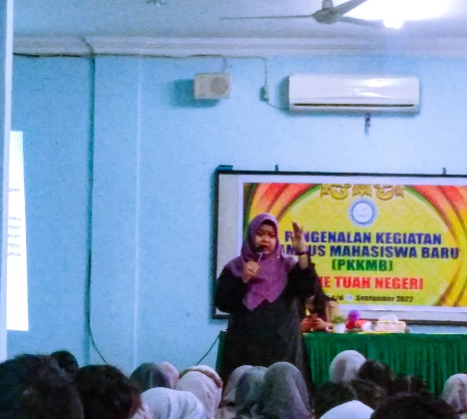
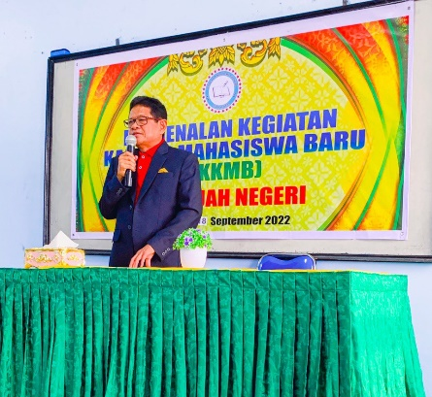
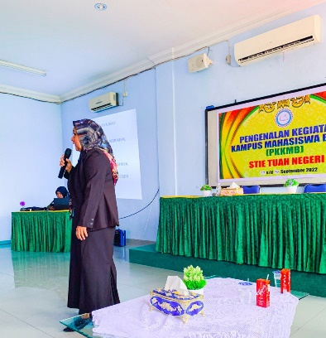
Gambar 1 : dari kirit kenan Ketua (Dr H Zulkifli Z, MM), Wakil Ketua Dr Hj Rispa Eliza ST, MM, dan Kaprodi Manajemenen Ika Apia Septira MSi
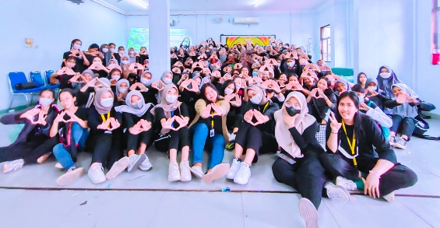
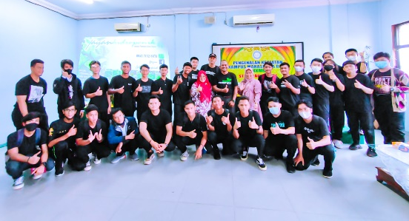

Gambar 2 : peserta dari mahasiswa dan panitia kegiatan dari relawan pajak
KESIMPULAN
Dapat disimpulkan bahwa untuk skala penilaian sangat setuju pada indikator 1 adalah sebesar 79,9%, kemudian indikator 2 sebesar 74,6% dimana terdapat selisih 5,3%, sedangkan pada indikator 3 sebesar 72,4% dimana terdapat selisih 2,2% dari nilai indikator sebelumnya. Namun rata-rata hasil indikator masih diatas 75% yang artinya hampir seluruh peserta sangat setuju dengan sosialisasi kampus merdeka yang diadakan pada STIE Tuah Negeri. Kemudian kegiatan sosialisasi Kampus Merdeka yang diadakan berbaregan dengan PKKMB ini diharapkan mahasiswa baru dapat mempersiapkan diri ini sejatinya dalam menghadapi tantangan dimasa yang akan datang.
DAFTAR PUSTAKA
Alfikalia, A., Haryanto, H. C., & Widyaningsih, A. (2022). Dinamika Pengelolaan Program Merdeka Belajar - Kampus Merdeka Pada Kampus Swasta. Jurnal Studi Guru Dan Pembelajaran, 5(1), 111–123. https://doi.org/10.30605/jsgp.5.1.2022.1557
Bhakti, Y. B., Simorangkir, M. R. R., & ... (2022). Kendala Implementasi Kebijakan Merdeka Belajar Kampus Merdeka (Mbkm) Di Perguruan Tinggi. Research and Development Journal Of Education, 8(2), 783–790. https://journal.lppmunindra.ac.id/index.php/RDJE/article/view/12865
Eliza, R., & Fitria, L. (2021). Kepuasan Belajar Daring Dan Pengaruhnya Terhadap Kepribadian Mahasiswa Di Kota Dumai. Media Bina Ilmiah, 15(6), 4681–4686.
Marjan Fuadi, T. (2022). Konsep Merdeka Belajar-Kampus Merdeka (Mbkm) : Aplikasinya Dalam Pendidikan Biologi. Prosiding Seminar Nasional Biotik, 9(2), 183–200. https://doi.org/10.22373/pbio.v9i2.11594
Risza, H., Kertamuda, F., Hendrowati, R., & Nurwardana, J. R. (2022). Evaluasi Pelaksanaan Program Merdeka Belajar Kampus Merdeka Oleh Pimpinan Universitas Paramadina ( UPM ). Jurnal Manajemen Dan Bisnis Madani, 4(1), 1–14. https://journal.paramadina.ac.id/
Rizky, U. F., Alparozi, S., Taufan, R., Ramatillah, D. L., Rofii, A., Khoirunnisa, K., Kusuma, D., & Wijonarko, P. (2021). Pengaruh Sosialisasi Kebijakan Merdeka Belajar Kampus Merdeka (MBKM) terhadap Keberhasilan Pelaksanaan MBKM di Universitas 17 Agustus 1945 Jakarta. Promedia (Public Relation Dan Media Komunikasi), 7(2), 413–430. https://doi.org/10.52447/promedia.v7i2.5536
Siregar, N., Sahirah, R., & Harahap, A. A. (2020). KONSEP KAMPUS MERDEKA BELAJAR DI ERA REVOLUSI INDUSTRI 4.0. 1(1), 141–157. http://jurnal.staisumatera-medan.ac.id/index.php/fitrah
Tanjung, A., Mustika, F., & Aulia, A. (2020). Sosialisasi Merdeka Belajar Kampus Merdeka Pada Masyarakat Desa Kuta Parit Kecamatan Selesai. 3(3), 182–190. https://doi.org/10.30596/maslahah.v
Yanti, N., Alhafiz, A., Lusiyanti, L., Setiawan, F., & Julianita, S. (2022). SOSIALISASI PROGRAM MERDEKA BELAJAR KAMPUS MENGAJAR PADA SEKOLAH KABUPATEN HUMBANG HASUNDUTAN. Reswara : Jurnal Pengabdian Kepada Masyarakat, 3(2).

